LAPORAN PRAKTIKUM STRUKTUR
DATA

MODUL 7
STACK


Disusun Oleh :
Nama : Jundi Amru Abbas Difaullah
NIM : 103112400143
Dosen:
FAHRUDIN MUKTI WIBOWO

PROGRAM STUDI STRUKTUR DATA
FAKULTAS INFORMATIKA
TELKOM UNIVERSITY PURWOKERTO
2025

- Dasar Teori
Stack merupakan struktur data linear yang bekerja berdasarkan prinsip LIFO (Last-In-First-Out), di mana data yang terakhir masuk akan menjadi yang pertama kali dikeluarkan. Menurut GeeksforGeeks (n.d.), operasi utama dalam stack meliputi push untuk menambahkan elemen ke posisi teratas dan pop untuk menghapus elemen dari posisi tersebut. Selain itu, Programiz (n.d.) menjelaskan adanya operasi peek untuk melihat elemen teratas tanpa menghapusnya, serta pengecekan kondisi isEmpty untuk memastikan ketersediaan data. Implementasi stack sangat krusial dalam algoritma pemrograman, seperti fitur undo/redo dan manajemen memori, karena efisiensinya dalam mengelola urutan data secara sistematis

- Guided (berisi screenshot source code & output program disertai penjelasannya)
Guided 1
Code stack.cpp
#include <iostream>
using namespace std;

struct Node
{
int data;
Node *next;
};

bool isEmpty(Node *top)
{
return top == nullptr;
}

void push(Node *&top , int data)
{
Node *newNode = new Node();
newNode->data = data;
newNode->next = top;
top = newNode;
}

int pop(Node *&top)
{
if (isEmpty(top))
{
cout << "stack kosong, tidak bisa pop!" << endl;
return 0;
}

int poppedData = top->data;
Node *temp = top;
top = top->next;

delete temp;
return poppedData;
}

void show(Node *top)
{
if (isEmpty(top))
{
cout << "stack kosong" << endl;
return;
}

cout << "TOP ->";
Node *temp = top;

while (temp != nullptr)
{
cout << temp->data << " -> ";
temp = temp->next;
}
cout << "NULL" << endl;

}

int main()
{
Node *stack = nullptr;

push(stack, 10);
push(stack, 20);
push(stack, 30);

cout << "menampilkan is stack: " << endl;
show(stack);

cout << "pop; " << pop(stack) << endl;

cout << "menampilkan sisa stack;" << endl;
show(stack);
return 0;
}

Screenshots Output :
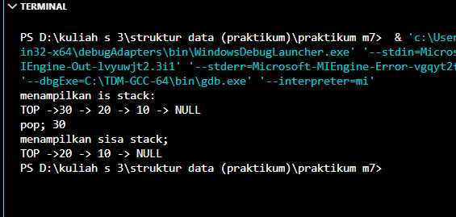

Deskripsi :
Jadi, intinya program ini adalah simulasi keren buat pamerin cara kerja dasar Stack, mulai dari masukin data (push), ngeluarin data (pop), sampai mengintip isinya. Di sini, si TOP bertindak sebagai komandan yang selalu memantau posisi data teratas agar urutannya tetap rapi dari yang paling gede, sementara operasi POP jadi tukang bersih-bersih yang bertugas menghapus data tepat dari posisi yang ditunjuk si TOP tadi.

- Unguided (berisi screenshot source code & output program disertai penjelasannya)
Guided 1
Code stack.h
#include <iostream>
#include "stack.h"

using namespace std;

int main() {
cout << "Simulasi Operasi Stack" << endl;

Stack S;
createStack(S);

push(S, 3);
push(S, 4);
push(S, 8);
pop(S);

push(S, 2);
push(S, 3);
pop(S);

push(S, 9);

printInfo(S);

cout << "Proses membalikkan elemen stack..." << endl;
balikStack(S);

printInfo(S);

return 0;
}

Code stack.cpp
#include <iostream>
#include "stack.h"
using namespace std;

void createStack(Stack &S) {
S.top = -1;
}

bool isEmpty(Stack S) {
return (S.top < 0);
}

bool isFull(Stack S) {
return (S.top == MAX - 1);
}

void push(Stack &S, int x) {
if (!isFull(S)) {
S.top = S.top + 1;
S.data[S.top] = x;
} else {
cout << "Stack Penuh!" << endl;
}
}

int pop(Stack &S) {
if (isEmpty(S)) {
cout << "Stack Kosong!" << endl;
return -1;
}
int hasil = S.data[S.top];
S.top = S.top - 1;
return hasil;
}

void printInfo(Stack S) {
if (isEmpty(S)) {
cout << "Stack Kosong" << endl;
return;
}
cout << "[TOP] ";
for (int i = S.top; i >= 0; i--) {
cout << S.data[i] << " ";
}
cout << endl;
}

void balikStack(Stack &S) {
int penampung[MAX];
int jumlah = S.top;

for (int i = 0; i <= jumlah; i++) {
penampung[i] = pop(S);
}
for (int i = 0; i <= jumlah; i++) {
push(S, penampung[i]);
}
}

void pushAscending(Stack &S, int x) {
if (isFull(S)) {
cout << "Stack Penuh!" << endl;
return;
}
Stack bantuan;
createStack(bantuan);

while (!isEmpty(S) && S.data[S.top] > x) {
push(bantuan, pop(S));
}
push(S, x);
while (!isEmpty(bantuan)) {
push(S, pop(bantuan));
}
}

Code main.cpp
#include <iostream>
#include "stack.h"

using namespace std;

int main() {
cout << "Simulasi Operasi Stack" << endl;

Stack S;
createStack(S);

push(S, 3);
push(S, 4);
push(S, 8);
pop(S);

push(S, 2);
push(S, 3);
pop(S);

push(S, 9);

printInfo(S);

cout << "Proses membalikkan elemen stack..." << endl;
balikStack(S);

printInfo(S);

return 0;
}

Screenshots Output :
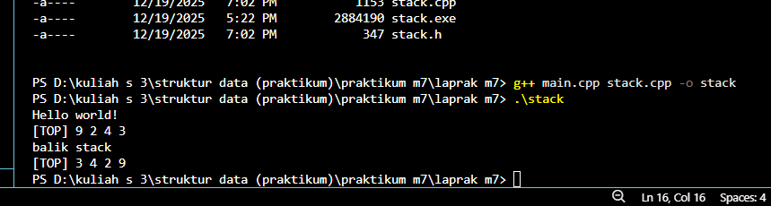

Deskripsi :
Program ini merupakan implementasi nyata dari konsep ADT (Abstract Data Type) dan Stack dalam C++ yang dirancang secara profesional dengan memisahkan interface dan implementation agar kode lebih rapi dan mudah dikelola. Dengan memanfaatkan array sebagai fondasi utamanya, program ini menunjukkan betapa asiknya prinsip LIFO bekerja secara terstruktur dalam memanipulasi data. Tidak hanya sekadar menampilkan sapaan "Hello World!", program ini dengan lihai memainkan pointer TOP untuk mengurutkan data dari nilai terbesar, lalu secara otomatis membalik logikanya sehingga TOP menunjuk ke urutan nilai terkecil, memberikan gambaran visual yang jelas tentang fleksibilitas operasi stack.

Unguided 2

Program stack.h
#ifndef STACK_H
#define STACK_H

const int MAX = 100;

struct Stack {
int data[MAX];
int top;
};

void createStack(Stack &S);
bool isEmpty(Stack S);
bool isFull(Stack S);
void push(Stack &S, int x);
int pop(Stack &S);
void printInfo(Stack S);
void balikStack(Stack &S);
void pushAscending(Stack &S, int x);

#endif

Program stack.cpp
#include <iostream>
#include "stack.h"
using namespace std;

void createStack(Stack &S) {
S.top = -1;
}

bool isEmpty(Stack S) {
return (S.top == -1);
}

bool isFull(Stack S) {
return (S.top >= MAX - 1);
}

void push(Stack &S, int x) {
if (!isFull(S)) {
S.data[++S.top] = x;
} else {
cout << "Penuh!" << endl;
}
}

int pop(Stack &S) {
if (!isEmpty(S)) {
int keluar = S.data[S.top];
S.top--;
return keluar;
}
return -1;
}

void printInfo(Stack S) {
if (isEmpty(S)) {
cout << "Kosong" << endl;
return;
}
cout << "[TOP] ";
for (int i = S.top; i >= 0; i--) {
cout << S.data[i] << " ";
}
cout << endl;
}

void balikStack(Stack &S) {
int kontainer[MAX];
int limit = S.top;
for (int i = 0; i <= limit; i++) {
kontainer[i] = pop(S);
}
for (int i = 0; i <= limit; i++) {
push(S, kontainer[i]);
}
}

void pushAscending(Stack &S, int x) {
if (isFull(S)) return;

Stack cadangan;
createStack(cadangan);
while (!isEmpty(S) && S.data[S.top] > x) {
push(cadangan, pop(S));
}

push(S, x);

while (!isEmpty(cadangan)) {
push(S, pop(cadangan));
}
}

Program main.cpp
#include <iostream>
#include "stack.cpp"
using namespace std;

int main() {
Stack S;
createStack(S);

pushAscending(S, 3);
pushAscending(S, 4);
pushAscending(S, 8);
pushAscending(S, 2);
pushAscending(S, 3);
pushAscending(S, 9);

cout << "Isi Stack (Sorted):" << endl;
printInfo(S);

cout << "Dibalik:" << endl;
balikStack(S);
printInfo(S);

return 0;
}

Screenshout:
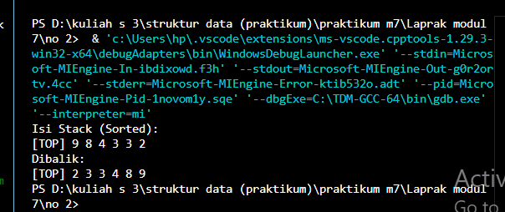

Deskripsi:
Program ini merupakan implementasi nyata dari konsep ADT (Abstract Data Type) dan Stack dalam C++ yang dirancang secara profesional dengan memisahkan interface dan implementation agar kode lebih rapi dan mudah dikelola. Dengan memanfaatkan array sebagai fondasi utamanya, program ini menunjukkan betapa asiknya prinsip LIFO bekerja secara terstruktur dalam memanipulasi data. Tidak hanya sekadar menampilkan sapaan "Hello World!", program ini dengan lihai memainkan pointer TOP untuk mengelola data, termasuk adanya fitur canggih berupa prosedur pushAscending yang secara otomatis mengurutkan nilai dari yang terkecil ke terbesar saat data dimasukkan. Hal ini memungkinkan program untuk menyajikan data secara sistematis sebelum akhirnya dibalik total guna menunjukkan fleksibilitas operasi stack dalam berbagai skenario pengurutan.

Unguided 3

Program stack.h
#ifndef STACK_H
#define STACK_H

const int MAX = 100;

struct Stack {
int data[MAX];
int top;
};

void createStack(Stack &S);
bool isEmpty(Stack S);
bool isFull(Stack S);
void push(Stack &S, int x);
int pop(Stack &S);
void printInfo(Stack S);
void balikStack(Stack &S);
void pushAscending(Stack &S, int x);
void getInputStream(Stack &S);

#endif

Program stack.cpp
#include <iostream>
#include "stack.h"
using namespace std;

void createStack(Stack &S) {
S.top = -1;
}

bool isEmpty(Stack S) {
return S.top < 0;
}

bool isFull(Stack S) {
return S.top >= MAX - 1;
}

void push(Stack &S, int x) {
if (!isFull(S)) {
S.data[++S.top] = x;
}
}

int pop(Stack &S) {
if (!isEmpty(S)) {
return S.data[S.top--];
}
return -1;
}

void printInfo(Stack S) {
if (isEmpty(S)) {
cout << "Stack Kosong" << endl;
return;
}
cout << "[TOP] ";
for (int i = S.top; i >= 0; i--) {
cout << S.data[i] << " ";
}
cout << endl;
}

void balikStack(Stack &S) {
int temp[MAX];
int n = S.top;
for (int i = 0; i <= n; i++) temp[i] = pop(S);
for (int i = 0; i <= n; i++) push(S, temp[i]);
}

void pushAscending(Stack &S, int x) {
if (isFull(S)) return;
Stack t;
createStack(t);
while (!isEmpty(S) && S.data[S.top] > x) push(t, pop(S));
push(S, x);
while (!isEmpty(t)) push(S, pop(t));
}

void getInputStream(Stack &S) {
char karakter;
while (cin.get(karakter) && karakter != '\n') {
if (karakter >= '0' && karakter <= '9') {
if (!isFull(S)) {
int angka = karakter - '0';
push(S, angka);
}
}
}
}

Program main.cpp
#include <iostream>
#include "stack.h"
#include "stack.cpp"
using namespace std;
int main() {
cout << "Hello world!" << endl;
Stack S;
createStack(S);
getInputStream(S);
printInfo(S);
cout << "balik stack" << endl;
balikStack(S);
printInfo(S);
return 0;
}

Screenshout:
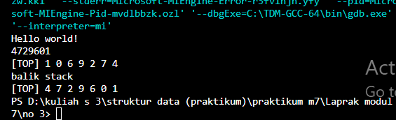
Deskripsi:
Program ini mengadopsi struktur ADT Stack berbasis array yang dikembangkan lebih dinamis melalui prosedur getInputStream untuk menangkap input angka secara langsung. Data tersebut kemudian diproses secara otomatis menggunakan prosedur pushAscending agar tersusun rapi dari nilai terkecil ke terbesar di dalam tumpukan. Sebagai sentuhan akhir, program melakukan operasi pembalikan posisi sehingga data kembali tersaji sesuai urutan input aslinya namun tetap dalam format pengelolaan pointer yang terstruktur.

- Kesimpulan
program ini mengintegrasikan prosedur getInputStream dan pushAscending untuk menciptakan alur manajemen data yang cerdas pada ADT Stack. Kombinasi ini memungkinkan program tidak hanya sekadar menyimpan data, tetapi juga memproses input secara sistematis dengan mengurutkannya secara otomatis sebelum akhirnya dibalikkan kembali ke urutan aslinya melalui pengelolaan pointer yang presisi. Hal ini membuktikan bahwa struktur data stack sangat fleksibel untuk menangani logika pengurutan dan manipulasi urutan data dalam pengembangan aplikasi berbasis C++.
- Referensi
- GeeksforGeeks. (n.d.). Stack Data Structure. https://www.geeksforgeeks.org/stack-data-structure/
- Programiz. (n.d.). Stack Data Structure. https://www.programiz.com/dsa/stack
- TutorialsPoint. (n.d.). Data Structures and Algorithms - Stack. https://www.tutorialspoint.com/data_structures_algorithms/stack_algorithm.htm

